Учет членов ВОИ 1.0
Описание программы
Copyright © 2008, 2009 ООО Компайл груп

Москва, 2009

Программа предназначена для ведения учета членов Всероссийского общества инвалидов.

Введение

Основные функции:
- Программа может работать с разными наборами данных, хранящимися в разных файлах (базах данных). Это удобно для ведения «поквартального» учета, т.е. для хранения баз данных на каждый отчетный период (квартал) в разных файлах. На этой функции основана возможность составлять отчеты по динамике состава организации - текущие данные сравниваются с данными за предыдущий отчетный период. При запуске программа проверяет свою папку на наличие файла базы данных с именем voi2008_3кв.voi, где 2008 - текущий год, а 3 – текущий квартал. Если такой файл найден, он автоматически открывается, если нет - программа создает его (пустая база данных) и открывает. Следует учесть, что, например, 1 января 2009 г. программа автоматически создаст базу данных на 1–й квартал 2009 года с именем voi2009_1кв.voi. Естественно, она будет пустой, пока вы не импортируете в нее «старую» базу (voi2008_4кв.voi). После чего вы сможете уже вносить в нее изменения.
- Импортировать базы данных в текущую.
Эта функция предназначена для «слияния» данных местных и региональных организаций в единую базу данных членов ВОИ и/или для заполнения новой базы данными предыдущего периода.
- Экспортировать данные для передачи в вышестоящие организации.
База данных сохраняется на Рабочий стол (или Desktop) для удобного и легкого доступа. С Рабочего стола ее можно переместить на любой носитель информации (диски, флэшки), отослать по электронной почте и т.п.
- Добавлять, изменять и удалять членов организации
- Формировать автоматические отчеты о составе организации из программы непосредственно в MS Word.
- Генерировать отчетность для ГНИ.
и др.

Характеристики

- Программа разработана с учетом возможности обработки больших объемов данных, поэтому несколько миллионов записей - норма для работы.
- Простой и дружественный интерфейс: все основные действия можно осуществить более, чем одним способом: кнопки на панели, основное меню, всплывающее меню, клавиатурные сокращения. Основные функции представлены крупными кнопками с интуитивно понятными рисунками, сопровожденными соответствующими подписями.
- Не требует установки отдельного сервера баз данных - все необходимые для работы файлы поставляются и устанавливаются вместе с программой.
- Программа имеет простые в использовании инсталлятор и деинсталлятор. При деинсталляции файлы данных не удаляются.

Начало работы

- При первом запуске программа запросит вас указать статус вашей организации (Первичная, Местная, Региональная или Центральная), а также необходимые реквизиты. Если вы не уверены в данных или если реквизиты поменялись за время эксплуатации программы, вы сможете отредактировать их позже, вызвав пункт меню Данные | Редактировать реквизиты.

Основная форма

Основная форма - форма, в которой происходит основная работа с данными.
Вы можете просматривать список членов ВОИ, сортировать его, применять различные фильтры (критерии отбора), редактировать данные, добавлять и удалять членов, создавать отчеты, импортировать и экспортировать данные.
Далее мы рассмотрим следующие логические блоки Основной формы:
- Список
- Открытие/создание базы данных
- Импорт
- Добавление записей
- Удаление записей
- Редактирование
- Экспорт
- Отчеты
- Отчетность для ГНИ
- Фильтрация записей
- Вспомогательные меню

Список

Основное место на форме занимает список членов ВОИ.
Каждая строка списка представляет собой одну запись базы данных, т.е. данные одного члена организации.
В списке отображаются следующие данные, сгруппированные в столбцы с соответствующими заголовками:
Организация - название организации, в которой состоит член,
Фамилия
Имя
Отчество
Дата рождения
Группа - группа инвалидности
Причина - причина инвалидности
Образование
Работает
Адрес - адрес регистрации
Колонки можно менять местами. Для этого нужно нажать левой кнопкой мыши на заголовке нужного столбца, не отпуская кнопку, перевести указатель влево или вправо и отпустить кнопку. При этом столбцы поменяются местами.
Список можно сортировать по любому из столбцов в обоих направлениях - по-возрастанию или по-убыванию - или просматривать в порядке создания записей.
К списку можно применять условия отбора, которые называются фильтрами. Подробнее о фильтрах см. раздел Фильтры.
Чтобы быстро найти нужного человека, можно воспользоваться поиском по организации или по фамилии. В соответствующие поля достаточно внести часть названия или фамилии и нажать на кнопку найти.
Все функции работы с данными в списке доступны также по всплывающему меню, появляющемуся по щелчку правой кнопкой мыши в одной из ячеек списка.
Большинство действий над списком также можно осуществить, используя набор кнопок вверху формы:
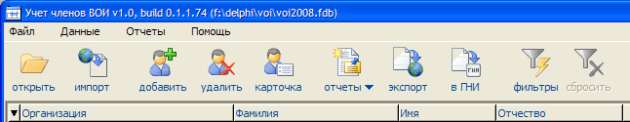
Все кнопки имеют подписи, так что их назначение понятно.

Сортировка
Список можно сортировать по любому из столбцов в обоих направлениях - по-возрастанию или по-убыванию - или просматривать в порядке создания записей (т.е. без сортировки).
Сортировку можно осуществить:
- путем использования клавиатурных сокращений:
- нажмите Ctrl+A, чтобы отсортировать данные по текущему столбцу в порядке возрастания
- нажмите Ctrl+D, чтобы отсортировать данные по текущему столбцу по-убыванию
- нажмите Ctrl+U, чтобы просматривать список в порядке создания записей (без сортировки)
- кликнув на заголовок столбца, по которому вы хотите сортировать данные;
Повторный клик приведет к сортировке в обратном направлении. В заголовке сортируемого столбца показывается значок, указывающий направление сортировки;
- выбрав соответствующий пункт вспомогательного меню, активизируемого по нажатию правой кнопки мыши в одной из ячеек соответствующего столбца.

Поиск
Внизу основной формы есть два поля, предназначенных для поиска данных в списке.
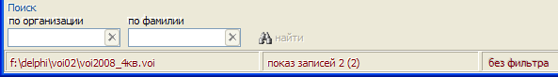
Вы можете искать как по фамилии, так и по названию организации.
Поиск может быть произведен по одному из полей или по обоим полям сразу.
Причем, можно указывать только часть названия/фамилии, независимо от регистра символов.
Введите слова, по которым вы хотите осуществить поиск, и нажмите кнопку <найти>.
Поиск происходит с текущей позиции до конца списка. По достижении конца данных поиск продолжается с начала списка.

Фильтры
Чтобы уменьшить объем данных, одновременно высвечиваемых в списке членов ВОИ, вы имеете возможность применять т.н. фильтры - определенные критерии, позволяющие выбрать для отображения только необходимые данные. В списке будут отображаться только те записи, которые будут удовлетворять всем введенным вами условиям.
Фильтры можно использовать в двух режимах:
- непосредственно в списке: нажмите Ctrl+T или выберите соответствующий пункт из контекстного меню (которое появляется при клике правой кнопкой мыши). Таким образом вы создадите фильтр по значению текущей колонки, на которой стоит курсор. (Это удобно, если, к примеру, вам необходимо просмотреть однофамильцев или людей из одной организации). При этом заголовок текущей колонки помечается другим цветом. Сам фильтр добавляется к уже существующим (если они были созданы). Повторное нажатие Ctrl+T или соответствующего пункта меню сбрасывает этот фильтр, не влияя на другие существующие фильтры.
- в форме Фильтры, которую можно открыть:
- нажав Ctrl+F или
- выбрав пункт основного меню Данные | Фильтры... или

- выбрав пункт вспомогательного меню Фильтры... или
- нажав на кнопку вверху формы
Более подробное описание формы см. в разделе Фильтры.

Открытие/создание базы данных
С помощью этой функции вы можете открыть существующую базу данных или создать новую.
Находясь в Основной форме, вы можете активизировать эту функцию:
- Нажав Ctrl+O

- Выбрав пункт меню Файл | Открыть
- Кликнув на кнопке:
Вам будет предложено выбрать файл, который необходимо загрузить в программу.
Выберите существующий файл или введите название новой базы данных, которую вы хотите создать. При этом не обязательно указывать расширение файла, программа добавит его автоматически.
При выборе существующего файла программа загрузит его вместо текущей базы данных, и вам станут доступны все функции работы с данными.
Если вы вводите имя нового файла, программа автоматически создаст его (пустая база данных) и откроет для работы.

Импорт
Эта функция предназначена для <слияния> данных местных и региональных организаций в единую базу данных членов ВОИ и/или для заполнения новой базы <прошлогодними> данными.
Чтобы импортировать данные:
- нажмите Ctrl+I или

- выберите меню Файл | Импорт... или
- нажмите на кнопку вверху формы:
Программа запросит имя файла, из которого необходимо сделать импорт данных.
При этом записи из указанной базы будут добавляться к открытой базе данных.
По окончании импорта программа сообщит, сколько записей было добавлено, сколько ошибок при этом произошло (ошибки могут происходить при попытке вставки дублирующихся, т.е. уже существующих, записей) и сколько времени на это затрачено.
При попытке импортировать пустую базу данных программа выдаст предупреждение об этом.

Добавление записей
Чтобы добавить запись:
- нажмите клавишу Ins или

- выберите меню Данные | Добавить запись или
- кликните на кнопке вверху формы или
- выберите пункт всплывающего меню Добавить.
Откроется форма ввода информации.
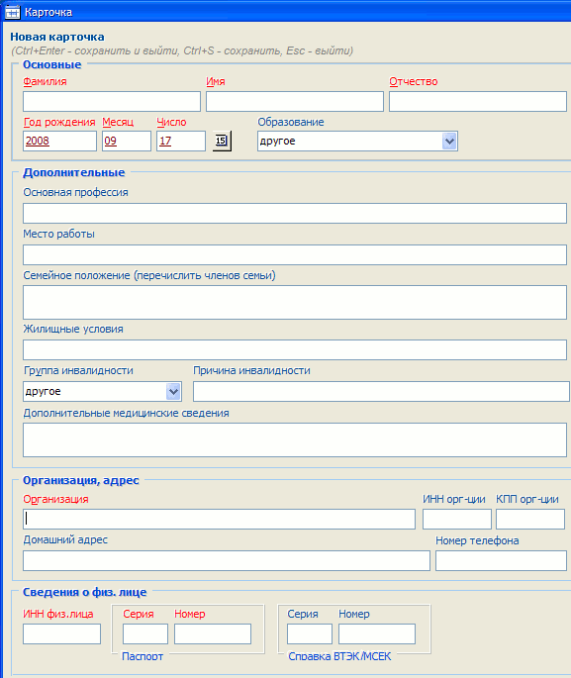
Поля, выделенные красным цветом, обязательны для заполнения. Если эти поля не заполнены или заполнены некорректно, программа не даст вам сохранить карточку.
Остальные поля, хотя и необходимы для отчетов (в частности, для справки ГНИ), можно заполнить позже, программа сохранит «неполную» карточку.
Примечание: как впоследствии найти такие «неполные» карточки, см. раздел Фильтры.
Для некоторых обязательных полей есть альтернатива. Например, обязательно заполнить или паспортные данные (серия/номер), или ИНН физического лица.
Переход между полями осуществляется клавишами Tab и Shift+Tab (см. Клавиатурные сокращения).
Некоторые поля, как обязательные, так и необязательные, требуют ввода данных только определенного формата. Например, дата рождения, ИНН, КПП или номер телефона.
Программа проверяет введенные данные и сообщает о несоответствии при выходе из таких полей и попытке сохранить карточку.
Все действия с карточкой осуществляются нажатием соответствующих кнопок внизу формы.

Доступ к тем же действиям можно получить, используя вспомогательное меню, активизирующееся по нажатию правой кнопки мыши в любом месте карточки, кроме собственно полей. Для редактирования полей существуют свои всплывающие меню.

Удаление записей
Чтобы удалить запись:
- нажмите клавишу Del или
- выберите меню Данные | Удалить запись или

- кликните на кнопке вверху формы или
- выберите пункт всплывающего меню Удалить.
Программа запросит подтверждение удаления, и, при вашем утвердительном ответе, удалит текущую запись из базы данных, при необходимости перечитав список.

Редактирование
Чтобы изменить текущую запись:
- нажмите клавишу Enter или
- выберите меню Данные | Карточка или

- кликните на кнопке вверху формы или
- выберите пункт всплывающего меню Редактировать
- или дважды щелкните левой кнопкой мыши
Вы попадете в форму редактирования данных. Подробнее см. раздел Карточка.

Экспорт
Чтобы экспортировать данные из текущей базы данных:
- нажмите Ctrl+S или

- выберите меню Файл | Экспорт... или
- нажмите на кнопку вверху формы
Программа автоматически экспортирует данные из текущей базы в файл на Рабочем столе.
В дальнейшем вы сможете легко его найти и записать на носители (диск, флешка) или отправить по электронной почте в вышестоящую организацию.
Экспортируемый файл имеет имя, содержащее название организации, ее статус, отчетный квартал, дату и время создания файла.
Пример:
Уральская (региональная) 2008_4кв 6-10-2008_23-28-28.voi
Т.к. образом, имя экспортируемого файла гарантирует его уникальность, поэтому файлы экспорта не перезаписывают друг друга. Кроме того, такой формат позволяет легко идентифицировать файлы от разных организаций за разные отчетные периоды.

Отчеты

Справка о составе организации

Чтобы сформировать справку, выберите пункт меню Отчеты | Справка о составе организации или кликните на кнопку и из выпадающего меню выберите нужный пункт.
Программа автоматически сформирует документ, содержащий отчет о составе организации, и откроет его в MS Word (конечно, если он установлен в системе).
Если будет задан вопрос о формате, выберите формат RTF.
Если вы собираетесь делать отчет по одной конкретной организации, а в списке содержатся записи, относящиеся и к другим организациям, рекомендуется сначала сделать отбор (фильтр) по нужной вам организации. Как это сделать, см. раздел Фильтры.
После того, как программа откроет документ в MS Word, вы можете его отформатировать, сохранить под нужным вам именем и распечатать.

Учетная карточка
Чтобы сформировать справку, выберите пункт меню Отчеты | Учетная карточка или кликните на кнопку и из выпадающего меню выберите нужный пункт.
Программа автоматически сформирует документ, содержащий все необходимые данные, и откроет его в MS Word (конечно, если он установлен в системе).
Если будет задан вопрос о формате, выберите формат RTF.
После того, как программа откроет документ в MS Word, вы можете его отформатировать, сохранить под нужным вам именем и распечатать.

Справка об общей численности
Чтобы сформировать справку, выберите пункт меню Отчеты | Справка об общей численности или кликните на кнопку и из выпадающего меню выберите нужный пункт.
NB! Обращаем ваше внимание на то, что для этого отчета нужны данные за предыдущий отчетный период. Для этого программа запросит вас местонахождение файла с данными за прошлый период.
После того, как вы укажете этот файл, программа автоматически сформирует документ, содержащий все необходимые данные, и откроет его в MS Word.
Если будет задан вопрос о формате, выберите формат RTF.
После того, как программа откроет документ в MS Word, вы можете его отформатировать, сохранить под нужным вам именем и распечатать.

Справка для ГНИ

Чтобы сформировать эту справку, выберите пункт меню Отчеты | Справка для ГНИ или кликните на кнопку
Откроется форма, которую вы должны заполнить прежде, чем формировать отчет:
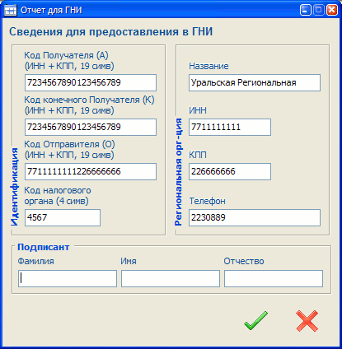
NB! Обратите внимание, что в этой форме все поля обязательны для заполнения.
На основании данных формы будет формироваться заголовок и даже имя файла отчета.
Поле Код Получателя должно содержать идентификационный код промежуточного получателя отчета, который состоит из 10 цифр ИНН и 9 цифр КПП организации-получателя, если эта организации - юридическое лицо, и 4 цифры кода, если это - налоговый орган.
Поле Код конечного Получателя должно содержать идентификационный код конечного получателя отчета, который состоит из 10 цифр ИНН и 9 цифр КПП организации-получателя, если эта организации - юридическое лицо, и 4 цифры кода, если это - налоговый орган.
Те же самые правила (19 цифр для юридического лица или 4 цифры для налогового органа) относятся и к полю Код Отправителя.
Примечание: Передача файла от отправителя (O) к конечному получателю (К) может осуществляться в несколько этапов через другие (промежуточные) налоговые органы. Такие налоговые органы (осуществляющие передачу на промежуточных этапах) обозначаются идентификатором А. В случае передачи файла от отправителя к конечному получателю без промежуточных этапов (т.е. при отсутствии налоговых органов, осуществляющих передачу на промежуточных этапах) значения полей А и К совпадают. Для файлов, представляемых налогоплательщиками в НО, идентификатор конечного получателя K должен совпадать со значением поля «Код налогового органа» (КодНо).
Вы должны также указать все реквизиты Региональной организации и ФИО лица, подписывающего отчет (Подписант).

После того, как вы заполнили все поля, нажмите кнопку (или клавиши Ctrl+Enter), чтобы сформировать отчет.
Программа проверит поля на корректность и в случае несоответствия форматов данных выдаст предупреждение. Вы не сможете сформировать отчет, пока несоответствия не будут исправлены.
Если все поля заполнены правильно, программа сформирует файл отчета на Рабочем столе (по-другому Desktop), после чего вы можете переписать его на носители (диск, флешка) или отправить по электронной почте.
Примечание: значения полей сохраняются между запусками программы, поэтому вам не придется каждый раз вбивать их заново.

Фильтры
Чтобы уменьшить объем данных, одновременно высвечиваемых в списке членов ВОИ, вы имеете возможность применять т.н. фильтры - определенные критерии, позволяющие выбрать для отображения только необходимые данные. В списке будут отображаться только те записи, которые будут удовлетворять всем введенным вами условиям.
Фильтры можно использовать в двух режимах:
- непосредственно в списке: нажмите Ctrl+T или выберите соответствующий пункт из контекстного меню (которое появляется при клике правой кнопкой мыши). Таким образом вы создадите фильтр по значению текущей колонки, на которой стоит курсор. (Это удобно, если, к примеру, вам необходимо просмотреть однофамильцев или людей из одной организации). При этом заголовок текущей колонки помечается другим цветом. Сам фильтр добавляется к уже существующим (если они были созданы). Повторное нажатие Ctrl+T или соответствующего пункта меню сбрасывает этот фильтр, не влияя на другие существующие фильтры.

- в форме Фильтры, которую можно открыть:
  - нажав Ctrl+F или
  - выбрав пункт основного меню Данные | Фильтры... или выбрав пункт вспомогательного меню «Фильтры...» или нажав на кнопку вверху формы

Сброс фильтров
Чтобы сбросить все фильтры:
- нажмите Ctrl+R или
- выберите меню Данные | Сбросить фильтры или

- выберите пункт всплывающего меню «Сбросить фильтры» или
- нажмите кнопку в верхней части формы

Вспомогательное меню
Вспомогательное меню для основной формы вызывается по нажатию правой кнопки мыши в одной из ячеек списка.
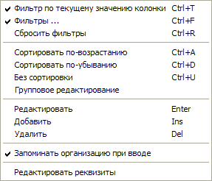
Это меню предназначено для быстрого доступа к наиболее часто употребляемым действиям над данными в списке.
- Фильтр по текущему значению
- Фильтры ...
- Сбросить фильтры
- Сортировать по-возрастанию
- Сортировать по-убыванию
- Без сортировки
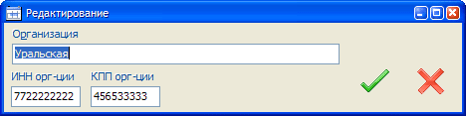
- Групповое редактирование - эта функция позволяет редактировать реквизиты организации «списком». Для этого предварительно нужно сделать отбор по интересующей вас организации (см.Фильтр по текущему значению). В появившейся форме вы сможете поменять название, ИНН и КПП организации для всех записей в базе данных, в которых указана выбранная организация.
- Редактировать
- Добавить ...
- Удалить ...
- Запоминать организацию при вводе - этот пункт меню, будучи отмечен галочкой, позволяет запоминать последнее название организации, введенное вами в карточке, таким образом освобождая вас от повторного введения этого названия при создании новых карточек. Это особенно актуально в случае ввода большого количества записей для одной организации.
- Редактировать реквизиты - вызывается форма редактирования реквизитов организации, такая же, как и при инициализации программы. Выберите соответствующий статус и введите ИНН и КПП. Нажмите кнопку «Сохранить», чтобы программа запомнила данные, или «Позже», если вы хотите изменить реквизиты в другой раз.

Карточка
Вы можете редактировать данные, сохранять их и выводить форматированную информацию в файл формата MS Word.

Поля
Карточка, открытая для редактирования, выглядит так:
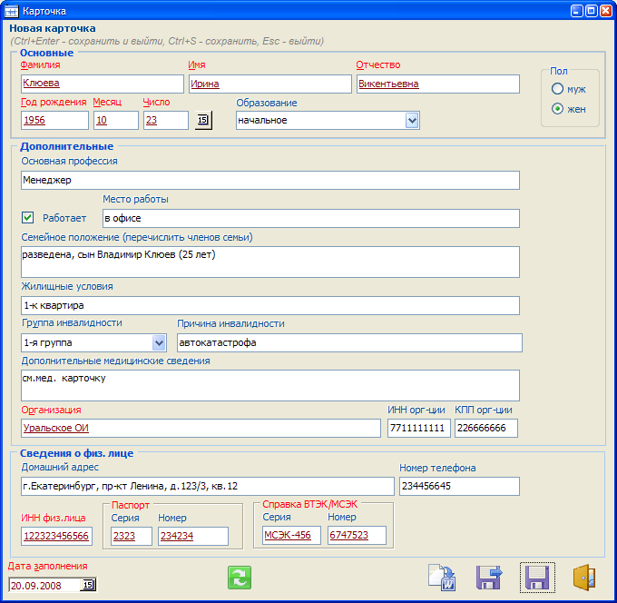
Поля, выделенные красным цветом, обязательны для заполнения. Если эти поля не заполнены или заполнены некорректно, программа не даст вам сохранить карточку.
Остальные поля, хотя и необходимы для отчетов (в частности, для справки ГНИ), можно заполнить позже, программа сохранит «неполную» карточку.
Примечание: как впоследствии найти такие «неполные» карточки, см. раздел Фильтры.
Для некоторых обязательных полей есть альтернатива. Например, обязательно заполнить или паспортные данные (серия/номер), или ИНН физического лица.
Переход между полями осуществляется клавишами Tab и Shift+Tab.
Некоторые поля, как обязательные, так и необязательные, требуют ввода данных только определенного формата. Например, дата рождения, ИНН, КПП или номер телефона.
Программа проверяет введенные данные и сообщает о несоответствии при выходе из таких полей и попытке сохранить карточку.
Стоит обратить внимание еще на один момент: если выбрана группа инвалидности 1 или 2 или 3, тогда поля Справка ВТЭК/МСЭК становятся обязательными для заполнения.
Все действия с карточкой осуществляются нажатием соответствующих кнопок внизу формы.
Доступ к тем же действиям можно получить, используя вспомогательное меню, активизирующееся по нажатию правой кнопки мыши в любом месте карточки, кроме собственно полей. Для редактирования полей существуют свои всплывающие меню.

Кнопки
Все действия с карточкой осуществляются нажатием соответствующих кнопок внизу формы.


Отменить изменения - т.е. перечитать данные карточки из базы.

Учетная карточка - формирование Учетной карточки с передачей данных в программу MS Word для дальнейшей печати.

Сохранить и выйти

Сохранить и продолжить редактирование

Выйти без сохранения

Вспомогательное меню
Вспомогательное меню для карточки вызывается по нажатию правой кнопки мыши в любом месте карточки, кроме собственно полей ввода. Для редактирования полей существуют свои всплывающие меню.
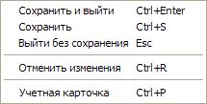
Это меню предназначено для быстрого доступа ко всем действиям в карточке.
- Сохранить и выйти
- Сохранить и продолжить редактирование
- Выйти без сохранения
- Отменить изменения - т.е. перечитать данные карточки из базы.
- Учетная карточка - формирование Учетной карточки с передачей данных в программу MS Word для дальнейшей печати.

Фильтры

Чтобы уменьшить объем данных, одновременно высвечиваемых в списке членов ВОИ, вы имеете возможность применять т.н. фильтры - определенные критерии, позволяющие выбрать для отображения только необходимые данные. В списке будут отображаться только те записи, которые будут удовлетворять всем введенным вами условиям.
Фильтры можно использовать в двух режимах:
- непосредственно в списке: нажмите Ctrl+T или выберите соответствующий пункт из контекстного меню (которое появляется при клике правой кнопкой мыши). Таким образом вы создадите фильтр по значению текущей колонки, на которой стоит курсор. (Это удобно, если, к примеру, вам необходимо просмотреть однофамильцев или людей из одной организации). При этом заголовок текущей колонки помечается другим цветом. Сам фильтр добавляется к уже существующим (если они были созданы). Повторное нажатие Ctrl+T или соответствующего пункта меню сбрасывает этот фильтр, не влияя на другие существующие фильтры.
- в форме Фильтры, которую можно открыть:
- нажав Ctrl+F или
- выбрав пункт основного меню Данные | Фильтры... или
- выбрав пункт вспомогательного меню Фильтры... или
- нажав на кнопку вверху формы

Сброс фильтров
Чтобы сбросить все фильтры:
- нажмите Ctrl+R или
- выберите меню Данные | Сбросить фильтры или
- выберите пункт всплывающего меню «Сбросить фильтры» или
- нажмите кнопку в верхней части формы

Форма фильтров
В общем случае форма фильтров выглядит так:
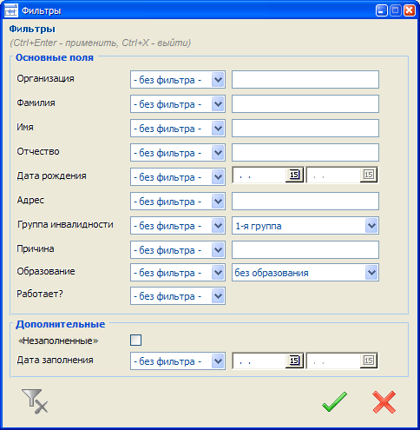
Для каждого критерия отбора предусмотрены несколько методов сравнения данных, представленных на форме в виде выпадающих списков.
Так, для полей Организация, Фамилия, Имя, Отчество, Причина инвалидности, Адрес список методов следуюий:
- начинается с
- содержит
- не содержит
- равно
- заканчивается
Для полей Дата рождения и Дата заполнения:
- равно
- больше
- меньше
- больше или равно
- меньше или равно
- не равно
- в диапазоне
Для полей Группа инвалидности, Образование:
- равно
- не равно
Для поля Работает:
- да
- нет
Соответственно, данные в списке будут сравниваться выбранным методом со значениями, указанным вами справа от соответствующего поля.
Так, если вы выберите поле Организация, метод сравнения – «начинается с» и значение «Мос», то после применения такого фильтра вы увидите в списке только те записи, в которых поле Организация начинается с «Мос», например, Мособлобщепит, Московский оздоровительный центр или Мострансагентство.
При этом в самой форме Фильтров выбранное поле помечается красным цветом, жирным шрифтом, и напротив поля появляется значок сброса данного фильтра .
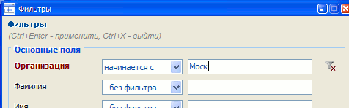
Особняком стоит критерий «Незаполненные».
При использовании этого «составного» критерия в списке будут показываться записи, в которых остались незаполненными «основные» поля, а именно:
- Фамилия
- Имя
- Отчество
- Дата рождения
- Адрес регистрации
- Название организации
- ИНН организации
- КПП организации
- Сведения о физическом лице (паспорт или ИНН)

После применения фильтров (по нажатию Ctrl+Enter или клике на кнопку ) форма закроется, а список будет перечитан с тем, чтобы удовлетворять всем установленным критериям отбора.
Вы можете нажать Esc или кликнуть на кнопку , чтобы выйти из формы без изменения фильтров.

Если вы хотите сбросить какие-либо фильтры, кликните на кнопку напротив соответствующего критерия.
Если вы хотите сбросить все фильтры и получить полный список без отбора, нажмите на кнопку и затем примените фильтры.
То же самое вы можете сделать в основной форме. См. раздел Основная форма (Сброс фильтров) для дополнительной информации.

Приложения

Главное меню

Все действия над списком членов ВОИ можно совершить несколькими способами: используя клавиатурные сокращения, набор кнопок, всплывающее меню и главное меню.
Главное меню разбито на 4 логических раздела:
Файл - действия с файлами
Данные - сортировка, фильтрация данных, добавление, удаление и редактирование карточки
Отчеты - блок формирования отчетов
Помощь - справочная информация
В названиях пунктов меню также показываются соответствующие клавиатурные сокращения.

Файл
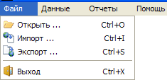
Этот раздел состоит из следующих пунктов меню (описание соответствующих команд см. выше):
- Открыть
- Импорт ...
- Экспорт ...
- Выход - выйти из программы

Данные
Этот раздел состоит из следующих пунктов меню (описание соответствующих команд см. выше):
- Карточка
- Добавить запись ...
- Удалить запись ...
- Фильтр по текущему значению
- Фильтры ...
- Сбросить фильтры
- Групповое редактирование - эта функция позволяет редактировать реквизиты организации «списком». Для этого предварительно нужно сделать отбор по интересующей вас организации (см.Фильтр по текущему значению). В появившейся форме вы сможете поменять название, ИНН и КПП организации для всех записей в базе данных, в которых указана выбранная организация.

- Сортировать по-возрастанию
- Сортировать по-убыванию
- Без сортировки
- Запоминать организацию при вводе - этот пункт меню, будучи отмечен галочкой, позволяет запоминать последнее название организации, введенное вами в карточке, таким образом освобождая вас от повторного введения этого названия при создании новых карточек. Это особенно актуально в случае ввода большого количества записей для одной организации.
- Редактировать реквизиты - вызывается форма редактирования реквизитов организации, такая же, как и при инициализации программы. Выберите соответствующий статус и введите ИНН и КПП. Нажмите кнопку «Сохранить», чтобы программа запомнила данные, или «Позже», если вы хотите изменить реквизиты в другой раз.

Отчеты
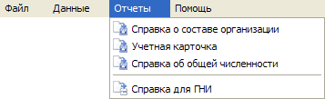
Этот раздел состоит из следующих пунктов меню (описание соответствующих команд см. выше):
- Справка о составе организации
- Учетная карточка
- Справка об общей численности
- Справка для ГНИ

Помощь
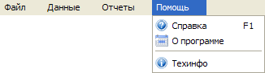
- Справка - вызов данной справочной системы; доступен по нажатию клавиши F1
- О программе - данные о названии, версии программы
- Техинфо - некоторая техническая информация

Клавиатурные сокращения

Основная форма
- F1 Справка
- Ctrl+O Открыть существующую базу данных или создать новую
- Ctrl+I Импорт базы данных в текущую
- Ctrl+S Экспорт базы данных (сохранить на Рабочий стол для дальнейшей передачи в вышестоящие организации)
- Ctrl+X Выйти из программы
- Ins Добавить запись
- Del Удалить текущую запись (с подтверждением)
- Enter Редактировать карточку
- Ctrl+A Сортировать по текущему столбцу по-возрастанию
- Ctrl+D Сортировать по текущему столбцу по-убыванию
- Ctrl+U Отменить сортировку
- Ctrl+T Фильтр (отбор) по текущему значению столбца
- Ctrl+F Задать/сбросить фильтры
- Ctrl+R Сбросить все фильтры
- Tab, Shift+Tab Переход на предыдущую/следующую колонку
- Ctrl+Home Переход на первую запись
- Ctrl+End Переход на последнюю запись

Карточка
- F1 Справка
- Tab, Shift+Tab Переход по полям формы
- Ctrl+S Сохранить данные и продолжить редактирование
- Ctrl+Enter Сохранить данные и выйти из карточки
- Esc Выйти (без сохранения). Если данные были изменены и не сохранены, программа спросит подтверждение
- Ctrl+R, F5 Отменить изменения (перечитать данные). Если данные были изменены, программа сделает запрос на сохранение.

Фильтры
- F1 Справка
- Tab, Shift+Tab Переход по полям формы
- Ctrl+Enter , Ctrl+S Применить фильтры
- Esc Выйти (без применения)

